桌上型網印機SXN-02
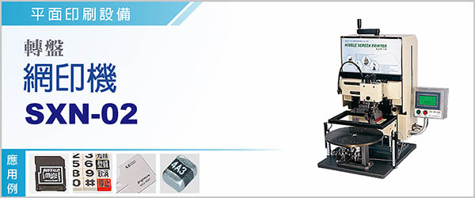

桌上型轉盤網印機SXN-02，可用於油墨印刷及銀膠印刷。銀膠印刷可不同的銀膠類型，選用不同的作動程式，以發揮最好的印刷效果。

承載元件的轉盤機構安裝兩組治具旋轉交替，一組治具進行印刷、另一治具執行上下料。 轉盤以真空吸力來控制治具的固定或分離，在工作區以抽真空吸附，確保元件定位精準印刷品質穩定；在上下料區通入空氣解除吸力，促使上下料取放快速。轉盤旋轉時間的間隔，可依不同需求在電腦設定。
網印機配置偵測產品高度及定位檢出等功能設計，防止產品定位異常造成網版破損。印刷過程網框昇降幅度僅 10 mm，升降快速省能源。具備自動化連線軟硬體功能。
‧體積最小，功能最完整。
‧印刷時網框僅昇降幅度極小 10 mm ，縮短生產時間，速度快省能源。
‧以單晶片控制，人機介面設定操作數位化，調整只要改變參數，非常容易上手。
‧刮覆墨單元具備微細刻度調整，可有效掌握印刷品質，確保不同規格的差異數據。
‧除一般性油墨印刷外，也能勝任各式銀膠類的印刷，可選擇不同銀膠條件的控制軟體程式。

型號 | SXN-02
電源 | 輸入：單相 1φ , AC 100 ~ 240 V , 47 ~ 63 Hz , 3.2 Amp  輸出： DC 24V , 5.41 Amp max.
尺寸 ( 長 x 寬 x 高 ) | 460 ( 360 ) x 465 x 595 mm
使用油墨 | 網印油墨
印字面積 | 80 x 50 mm
印字速度 | 12 cycles / m
重量 | 35 kg
高度調整範圍 | 145( 125 )~ 205 mm
‧空壓必須維持於 4.0 kg / c㎡

桌上型高精密 轉盤網印機 SXN-02，特別適合用於大量生產之小零件，以及自動化連線網印生產，本網印機在市場被詢問率相當高，無論單機操作或連線作業都是非常方便的機型。

